Міністерство освіти і науки України

НАЦІОНАЛЬНИЙ ТЕХНІЧНИЙ УНІВЕРСИТЕТ УКРАЇНИ

«КИЇВСЬКИЙ ПОЛІТЕХНІЧНИЙ ІНСТИТУТ

ІМЕНІ ІГОРЯ СІКОРСЬКОГО»

Кафедра прикладної математики

ЗВІТ

ПРО ВИКОНАННЯ VІ ЕТАПУ КУРСОВОЇ РОБОТИ

з дисципліни “Бази даних та інформаційні системи”

на тему: Студентська рада КПІ

Студентки ІV курсу, групи КМ-32 напряму підготовки 6.040301 – прикладна математика

Єфанової Л. О.

Викладач

Терещенко І.О.

Оцінка: ___ балів

Київ – 2017

Зміст

Зміст 2

Вступ 3

1 Постановка задачі 4

2 Опис процесів 5

2.1. Загальний опис. 5

2.2. Опис процесів. 5

2.2.1 DFD0 5

2.2.2 DFD1 6

2.2.3 DFD 2 9

2.3. Опис накопичувачів даних. 18

Висновки 20

Додаток А DFD0 21

Додаток Б DFD1 22

Додаток В DFD2 23

Вступ

Моделювання бізнес-процесів – це ефективний засіб пошуку шляхів оптимізації діяльності компанії, що дозволяє визначити, як компанія працює в цілому і як організована діяльність на кожному робочому місці. Під методологією (нотацією) створення моделі (опису) бізнес-процесу розуміється сукупність способів, за допомогою яких об'єкти реального світу й зв'язки між ними представляються у вигляді моделі. Для кожного об'єкта й зв'язків характерні ряд параметрів, або атрибутів, що відображають певні характеристики реального об'єкта (номер об'єкта, назва, опис, тривалість виконання ( для функцій), вартість і ін.).

Моделювання бізнес-процесів проводиться з метою їх подальшого аналізу й реорганізації.

Нотація DFD (Data Flow Diagramming), дозволяє відбити послідовність робіт, виконуваних по ходу процесу, і потоки інформації, що циркулюють між цими роботами.

1 Постановка задачі

На даному етапі курсової роботи необхідно побудувати DFD діаграму для опису роботи процесу «Студентська рада КПІ»:

а) побудувати DFD0;

б) побудувати DFD1 – деталізація першого рівня для основних процесів системи;

в) побудувати DFD2 – деталізація другого рівня.

Діаграми деталізацій рівнів DFD0, DFD1 та DFD2 мають бути побудовані за допомогою спеціального програмного забезпечення PowerDesigner.

# Опис процесів

## Загальний опис.

За допомогою програмного забезпечення Power Designer було побудовано DFD діаграму, процесу «Студентська рада КПІ».

DFD діаграма містить процеси, данні, потоки та сутності, розміщені на 3-х рівнях. Вони представлені та описані за допомогою DFD0, DFD1 та DFD2. Розглянемо далі детальніше опис, деталізацію та представлення процесів і даних у DFD діаграмах.

## Опис процесів.

### 2.2.1 DFD0

Student government KPI- процес організації робити студентської ради.

Процес за допомогою вхідних та вихідних потоків обмінюється даними з сутностями:

1. User:
   * 1. вхідні дані: User info;
     2. вихідні дані: Information about meeting organization;
2. Vendor:
   * 1. вхідні дані: Products_info;
     2. вихідні дані: Orders;
3. Place:

1) вхідні дані: Place_info;

2) вихідні дані: Orders;

1. Bank:

1) вхідні дані: Bank_system;

2) вихідні дані: Payment.

Алгоритм процесу:

1. процес перегляду сторінки авторизації (view authorisation page);
2. процес перегляду сторінки контактів (view contacts page);
3. процес перегляду сторінки цін (view price page);
4. процес перегляду сторінки з інформацією (view info page);
5. процес роботи із замовником (work with vendor);
6. процес роботи із банком (work with bank);
7. процес роботи із місцем проведення (work with places).

### 2.2.2 DFD1

* View info page (1.1)– процес перегляду сторінки з інформацією.

Алгоритм процесу:

1. перегляд основної інформації (1.1.1) (View general info);
2. взаємодія зі сторінкою коментування (1.1.2) (Comment);
3. перегляд сторінки галереї (1.1.3) (View gallery);

Вихідні дані процесу:

1. сторінка з інформацією;
2. коментарі;
3. сторінка галереї;

Процес передає вихідні дані до процесу 1.5, а також відображає дані для сутностей User, Admin.

* View contacts (1.2)– процес перегляду сторінки з контактами.

Алгоритм процесу:

1. надсилання повідомлення (1.2.1) (Send_message);
2. перегляд сторінки з контактами (1.2.2) (View info);

Вихідні дані процесу:

1. сторінка з контактами;
2. повідомлення.

Процес передає вихідні дані до процесу 1.5, а також відображає дані для сутностей User, Admin.

* View price page (1.3)– процес перегляду сторінки цін.

Алгоритм процесу:

1. замовлення продукту (1.3.1) (Order product);
2. перегляд сторінки цін (1.3.2) (View price list);
3. перегляд каталогу додаткових товарів(1.3.3) (View eddition pr catalog);
4. вибір оплати (1.3.4) (Payment choose).

Вихідні дані процесу:

1. сторінка з інформацією про ціни;
2. сторінка з каталогом додаткових товарів;
3. форма із замовленням;
4. оплата замовлення.

Процес передає вихідні дані до процесу 1.5, а також відображає дані для сутностей User, Admin.

* View authorization page (1.4)– процес перегляду сторінки авторизації.

Алгоритм процесу:

1. реєстрація в системі (1.4.1) (Sign up);
2. авторизація існуючого користувача в системі (1.4.2) (Sign in);
3. перегляд кабінету користувача (1.4.3) (View cabinet);
4. створення тичасового користувача системи (1.4.4) (Create temp user).

Вихідні дані процесу:

1. новий користувач системи;
2. залогінений користувач системи;
3. сторінка із особистим кабінетом користувача;
4. тимчасовий користувач системи.

Процес передає вихідні дані до процесів 1.2, 1.3, 1.4, 1.5 а також відображає дані для сутності User.

* Work with vendors (1.5)– процес роботи з постачальниками товарів.

Алгоритм процесу:

1. формування списку із додатковими товарами (1.5.1) (Form addition product list);
2. постачання товарів (1.5.2) (Give products);

Вихідні дані процесу: список із додатковими товарами.

Процес передає вихідні дані до процесу 1.3, а також відображає дані для сутності Vendor.

* Work with Bank (1.6)– процес роботи із банком.

Алгоритм процесу:

1. перегляд статусу оплати товару (1.6.1) (Show order status);
2. робота із оплатою товара клієнтом (1.6.2) (Work with client ordering);

Вихідні дані процесу: інформація про оплату замовлення.

* Work with places (1.7)– процес роботи із місцем проведення.

Алгоритм процесу:

1. бронювання місця проведення при поступленні замовлення на мітинг(1.7.1) (Allocate);
2. формування списку місць (1.7.2) (Form list of places);

Вихідні дані процесу: зарезервоване місце під проведення мітингу.

### 2.2.3 DFD 2

* View general info (1.1.1)– процес перегляду основної інформації.

Процес за допомогою вхідного потоку читає дані із накопичувача 13, передає дані сутності User:

Алгоритм процесу:

1. відображення інформації про мітинг на екран користувача;
2. надсилання користувачу пропозиції перейти до замовлення;
3. перехід до інших сторінок системи.

Вихідні дані процесу: сторінка з інформацією.

* Comment (1.1.2)– процес взаємодії зі сторінкою коментування.

Процес за допомогою вхідного потоку читає дані із накопичувачів 3, 6 передає дані сутності User, накопичувачу 3, 6:

Алгоритм процесу:

1. відображення інформації коментарів на екран користувача;
2. надсилання користувачу пропозиції додати новий коментар;
3. перехід до інших сторінок системи.

Вихідні дані процесу:

1. сторінка з коментарями;
2. новий коментар.

* View gallery (1.1.3)– процес перегляду сторінки сторінки галереї.

Процес за допомогою вхідного потоку читає дані із накопичувачів 5 передає дані сутності User:

Алгоритм процесу:

1. фотогалереї із проведеними мітингами на екран користувача;
2. надсилання користувачу пропозиції перейти до замовлення;
3. перехід до інших сторінок системи.

Вихідні дані процесу: сторінка фотогалереї.

* Send message (1.2.1)– процес надсилання повідомлення.

Процес за допомогою вхідного потоку читає дані із накопичувача 3 передає дані накопичувачу 4:

Алгоритм процесу:

1. відображення форми для відправки повідомлення на екран користувача;
2. підтвердження користувачем відправки форми;
3. перехід до інших сторінок системи.

Вихідні дані процесу: повідомлення.

* View info (1.2.2)– процес перегляду сторінки з контактами.

Процес за допомогою вхідного потоку читає дані із накопичувачів 3, 12 передає дані користувачу системи User:

Алгоритм процесу:

1. відображення контактної інформації на екран користувача;
2. надсилання користувачу пропозиції надіслати запитання адміністратору;
3. перехід до інших сторінок системи.

Вихідні дані процесу: сторінка з контактами.

* Order product (1.3.1)– процес замовлення продукту.

Процес за допомогою вхідного потоку читає дані із накопичувача 9 передає дані накопичувачам 9,10:

Алгоритм процесу:

1. відображення форми для замовлення на екран користувача;
2. ввід даних у форму користувачем;
3. підтвердження користувачем відправки форми;
4. перехід до інших сторінок системи.

Вихідні дані процесу:

1. сторінка замовлення;
2. заповнена форма замовлення.

* View eddition pr catalog (1.3.3)– процес перегляду каталогу додаткових товарів.

Процес за допомогою вхідного потоку читає дані із накопичувача 8 передає дані користувачу системи:

Алгоритм процесу:

1. відображення каталогу додаткових товарів на екран користувача;
2. надсилання користувачу пропозиції створити замовлення;
3. перехід до інших сторінок системи.

Вихідні дані процесу: сторінка з каталогом.

* Payment choose (1.3.4)– процес вибору оплати.

Процес за допомогою вхідного потоку читає дані із накопичувача 9 передає дані накопичувачу 10.

Алгоритм процесу:

1. відображення вибору способу оплати на екран користувача;
2. вибір оплати товару;
3. надсилання вибору оплати адміністратору для підтвердження;
4. перехід до інших сторінок системи.

Вихідні дані процесу: обраний спосіб оплати замовлення.

* Sign up (1.4.1)– процес реєстрації в системі.

Процес за допомогою вхідного потоку читає дані із накопичувача 1 передає дані накопичувачу 3, взаємодіє із користувачем системи User.

Алгоритм процесу:

1. відображення форми для реєстрації на екран користувача;
2. ввід даних у форму користувачем;
3. підтвердження користувачем відправки форми;
4. перехід до інших сторінок системи.

Вихідні дані процесу: створений новий користувач системи.

* Sign in (1.4.2)– процес авторизації існуючого користувача в системі.

Процес за допомогою вхідного потоку читає дані із накопичувача 1 передає дані накопичувачу 3, взаємодіє із користувачем системи User.

Алгоритм процесу:

1. відображення форми для авторизації на екран користувача;
2. ввід даних у форму користувачем;
3. підтвердження користувачем відправки форми;
4. перехід до інших сторінок системи.

Вихідні дані процесу: авторизований користувач системи.

* View cabinet (1.4.3)– процес перегляду кабінету користувача.

Процес за допомогою вхідного потоку читає дані із накопичувача 1 передає дані накопичувачу 3, взаємодіє із користувачем системи User.

Алгоритм процесу:

1. відображення сторінки кабінету на екран користувача;
2. редагування особистого кабінету користувачем;
3. підтвердження користувачем дії, проведених із кабінетом;
4. перехід до інших сторінок системи.

Вихідні дані процесу: сторінка із особистим кабінетом користувача.

* Create temp user (1.4.4)– процес створення тимчасового користувача системи.

Процес за допомогою вхідного потоку читає дані із накопичувача 11 передає дані накопичувачу 11, 3, взаємодіє із користувачем системи User.

Алгоритм процесу:

1. відображення форми для авторизації на екран користувача;
2. вибір пункту «Зайти неавторизованим»;
3. підтвердження користувачем вибору;
4. перехід до інших сторінок системи.

Вихідні дані процесу: дані тимчасового користувача системи.

* Give products (1.5.1)– процес передачі додаткових товарів постачальником.

Процес за допомогою вхідного потоку взаємодіє із користувачем системи Vendor.

Алгоритм процесу:

1. аналіз необхідних товарів постачальником;
2. закупівля постачальником товарів;
3. завезення товарів на склад.

Вихідні дані процесу: товари.

* Form addition product list (1.5.2)– процес формування списку наявних додаткових товарів.

Процес за допомогою вхідного потоку читає дані із накопичувача 2, передає дані накопичувачу 8.

Алгоритм процесу:

1. аналіз наявної продукції на складі;
2. формування списку.

Вихідні дані процесу: список додаткових товарів.

* Work with client ordering (1.6.1)– процес оплати клієнтом відповідного замовлення.

Процес за допомогою вхідного потоку читає дані із накопичувача 9, передає дані накопичувачу 10, взаємодіє із користувачем системи Bank.

Алгоритм процесу:

1. перехід в систему банківської оплати;
2. оплата замовлення;
3. перехід до інших сторінок системи.

Вихідні дані процесу: оплачене замовлення.

* Show order status (1.6.2)– процес відображення статусу оплати замовлення.

Процес за допомогою вхідного потоку читає дані із накопичувача 10, передає дані накопичувачу 10, взаємодіє із користувачем системи Bank.

Алгоритм процесу:

1. відображення сторінки із підтвержденою оплатою;
2. передача статусу оплаченого замовлення до системи;
3. перехід до інших сторінок системи.

Вихідні дані процесу: статус оплати замовлення.

* Allocate (1.6.1)– процес резервування місця проведення під час замовлення мітингу.

Процес за допомогою вхідного потоку читає дані із накопичувача 9, 14 передає дані накопичувачу 9, 14.

Алгоритм процесу:

1. вибір місця;
2. резервування.

Вихідні дані процесу: зарезервоване місце проведення.

* Form list of places (1.6.2)– процес формування списку місць проведення мітингу.

Процес за допомогою вхідного потоку читає дані із накопичувача 14, передає дані накопичувачу 14, взаємодіє із сутністю Place.

Алгоритм процесу:

1. аналіз усіх місць придатних для проведення мітингу;
2. формування списку із проаналізованих місць;
3. перехід до інших сторінок системи.

Вихідні дані процесу: список місць для проведення мітингу.

## Опис накопичувачів даних.

* Admin_data () – дані адміністратора системи.

Поля: number, name, activity, status, possibilities.

* Auth_users_info () – дані про користувача, що зайшов у систему.

Поля: number, name, status, activity.

* Comments () – коментарі, залишені користувачами системи.

Поля: number, name, status, text.

* Contacts () – інформація про контакти за допомогою якої можна зв’язатися із адміністраторами системи.

Поля () – status, text.

* Edditional_product_list () – інформація про додаткові товари, які може замовити користувач системи.

Поля: number, status, text.

* Meeting_organization_info () – інформація про організацію мітинга.

Поля – status, text.

* Messages_to_admin () - повідомлення, залишені користувачами системи.

Поля: number, name, status, text.

* Order () - повідомлення, залишені користувачами системи.

Поля: number, data, name, pay_info, status, text, additional_pr, products.

* Payment () - інформація про вибір оплати користувачем системи.

Поля: number, date, name, pay_info.

* Photos () – фотографїї, додані адміністратором системи до фотогалереї.

Поля: status, name.

* Price_list () – інформація про ціни на замовлення мітингу.

Поля: text, status.

* List of places (14) – список місць проведення.

Поля: name, number, properties, price, reserve.

* Products (2) – продукти наявні на складі.

Поля: name, number, properties, price.

# Висновки

У роботі описано бізнес-процес «Організація мітингу». Цей процес зображено за допомогою діаграм деталізії рівнів :

* DFD0 — деталізація 0-го рівня (один процес 1) представлено на рисунку А.1;
* DFD1 – деталізація першого рівня ( 4 підпроцеси 1.1, 1.2, 1.3, 1.4 для процесу 1) представлено на рисунку Б.1;
* DFD2 – деталізація другого рівня ( підпроцеси 1.1.1, 1.1.2, 1.1.3, 1.2.1, 1.2.2, 1.3.1, 1.3.2, 1.3.3, 1.4.1, 1.4.2, 1.4.3, 1.4.4, 1.5.1, 1.5.2, 1.5.3, 1.5.4) для визначених 4 підпроцесів 1.1, 1.2, 1.3, 1.4 для процесу 1) представлено на рисунку В.1, В.2, В.3, В.4, В5.

Діаграми деталізацій рівнів DFD0, DFD1 та DFD2 побудовані за допомогою спеціального програмного забезпечення PowerDesigner.

Додаток А  
DFD0

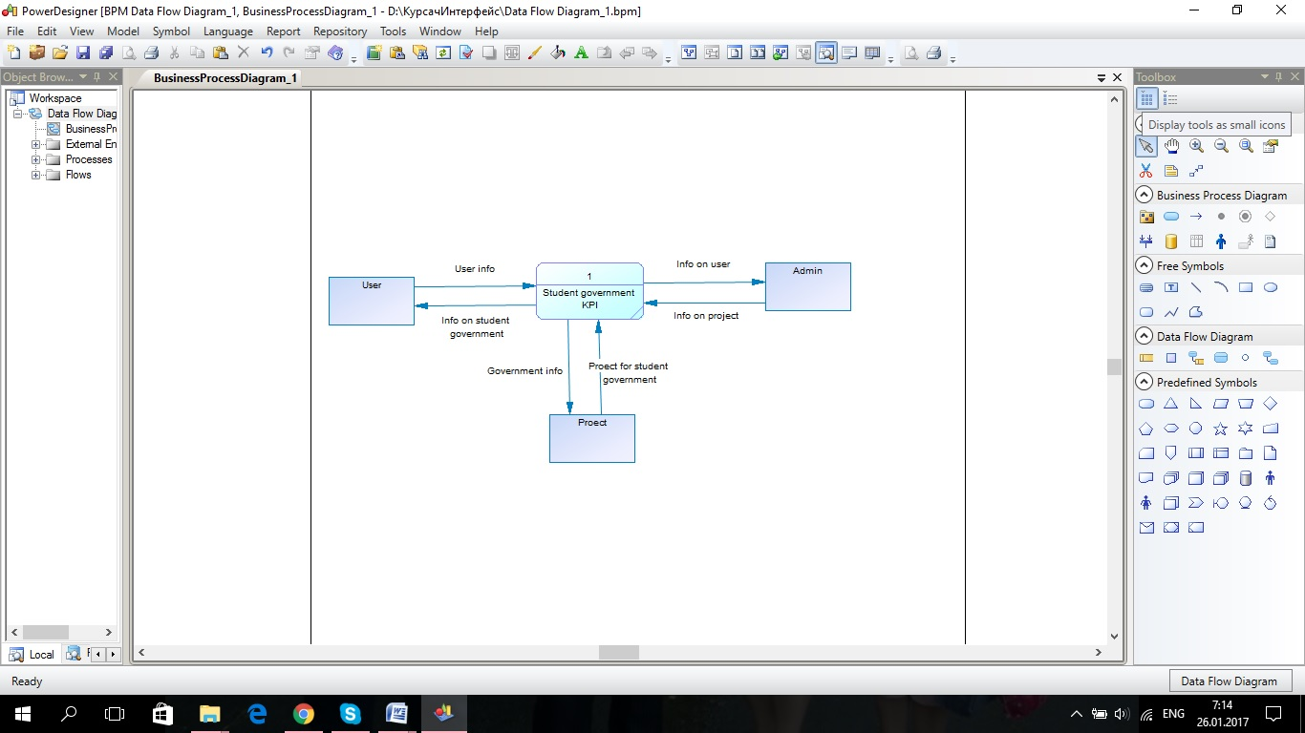

Рисунок А.1 – DFD0

Додаток Б  
DFD1

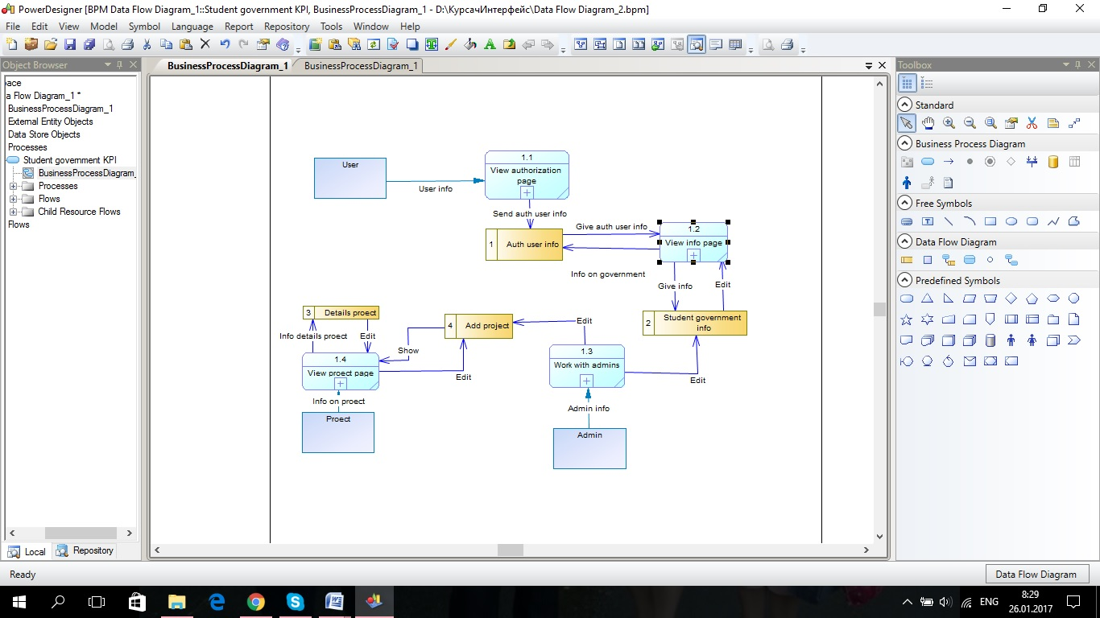

Рисунок Б.1 – DFD1